**رایانش نرم - تمرین دوم**

محمدحسین قنبری ( ۸۳۰۵۹۵۰۲۱ (

پاسخ سوال **۳**)

الف)

* سطوح مجموعه‌های فازی برای دما:   
  { سرد (Cold) ، خنک (Cool) ، متوسط (Medium) ، گرم (Warm) ، داغ (Hot) }

|  |  |  |  |
| --- | --- | --- | --- |
|  | Warm: |  | Cold: |
|  | Hot: |  | Cool: |
|  |  |  | Medium: |

* سطوح مجموعه‌های فازی برای تغییرات دما:  
  { کاهش زیاد (BigNegative) ، کاهش متوسط (MediumNegative) ، نزدیک صفر (ApproximatelyZero) ، افزایش متوسط (MediumPositive) ، افزایش زیاد (BigPositive) }

|  |  |  |  |
| --- | --- | --- | --- |
|  | MediumPositive |  | BigNegative |
|  | BigPositive |  | MediumNegative |
|  |  |  | ApproximatelyZero |

* سطوح مجموعه‌های فازی برای سرعت فن:  
  { بسیار آهسته (VerySlow) ، آهسته (Slow) ، متوسط (Medium) ، تند (Fast) ، بسیار تند (VeryFast) }

|  |  |
| --- | --- |
|  |  |
| Fast | VerySlow |
|  |  |
| VeryFast | Slow |
|  |  |
|  | Medium |

* جدول قوانین (با ۱۰ قانون):

|  |  |  |  |  |  |
| --- | --- | --- | --- | --- | --- |
| **BigPositive** | **MediumPositive** | **ApproximatelyZero** | **MediumNegative** | **BigNegative** | (**Temp. Changes**) ____________ (**Temperature)** |
|  |  |  | Slow | VerySlow | **Cold** |
| Medium |  |  |  | VerySlow | **Cool** |
|  | Medium |  | Medium |  | **Medium** |
| VeryFast |  |  |  | Medium | **Warm** |
| VeryFast | Fast |  |  |  | **Hot** |

ب)

تابع Fan_getSpeed(t, c, resolution) :

ورودی «t» و «c»:  
شامل دو عدد به صورت [a b] که یک عدد فازی به صورت تابع مثلثی به مرکز قاعده a و قاعده به طول b است.  
«t» نشان‌دهنده دمای اتاق (Temperature) و «c» نشان‌دهنده تغییرات دما (Temperature Change) میباشد.

خروجی «s»:  
نماد «s» نشان‌دهنده سرعت فن (Fan Speed) میباشد.

مثال:  
مقدار خروجی تابع به ازای مقادیر «t = [25 10]» و «c = [-2 4]» ، عدد «50» میباشد.  
همانطور که در تصویر زیر هم مشاهده می‌کنید ، مجموعه قوانین نیز به صورت خروجی نمایش داده شده می‌شود.

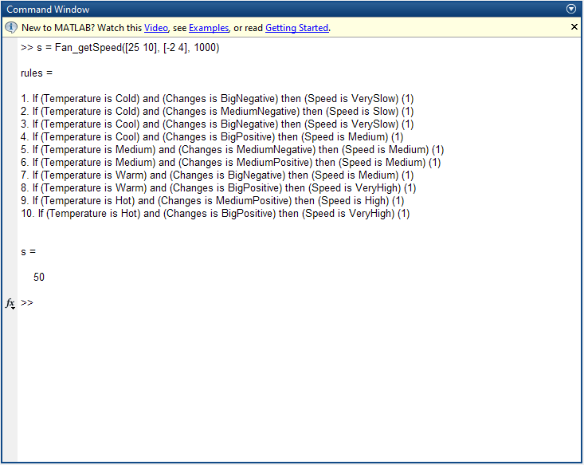

ج)   
برای کنترل بهتر دمای اتاق سه قانون را در حالتی که دما در حالت تعادل قرار دارد اضافه کردم تا در صورت وقوع چنین شرایطی سیستم با کمترین نوسان سرعت فن در حالت تعادل باقی بماند.  
قوانین اضافه شده:  
قانون اول :‌   
If (Temperature is Medium) and (Changes is BigNegative) then (Speed is Slow)  
قانون دوم :  
If (Temperature is Medium) and (Changes is ApproximatelyZero) then (Speed is Medium)  
قانون سوم :  
If (Temperature is Medium) and (Changes is BigPositive) then (Speed is Medium)

|  |  |  |  |  |  |
| --- | --- | --- | --- | --- | --- |
| **BigPositive** | **MediumPositive** | **ApproximatelyZero** | **MediumNegative** | **BigNegative** | (**Temp. Changes**) ____________ (**Temperature)** |
|  |  |  | Slow | VerySlow | **Cold** |
| Medium |  |  |  | VerySlow | **Cool** |
| Fast | Medium | Medium | Medium | Slow | **Medium** |
| VeryFast |  |  |  | Medium | **Warm** |
| VeryFast | Fast |  |  |  | **Hot** |

مقدار خروجی تابع با اضافه شدن ۳ قانون بالا «50» باقی ماند.  
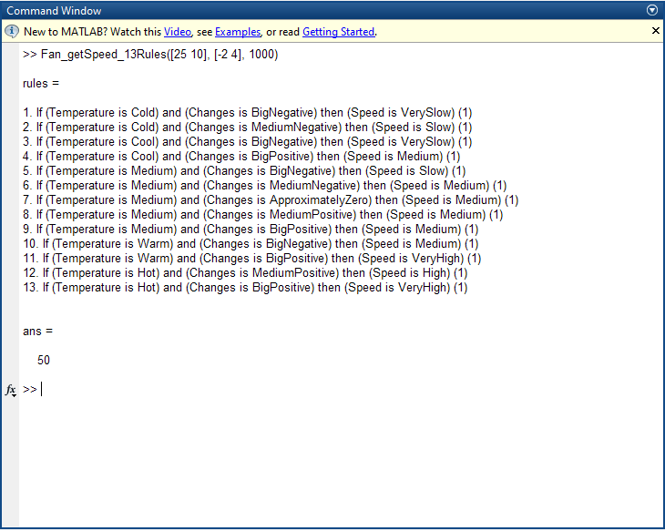

|  |  |
| --- | --- |
|  |  |
| نمایش ۳-بعدی روابط ورودی‌ها و خروجی سیستم با ۱۳ قانون | نمایش ۳-بعدی روابط ورودی‌ها و خروجی سیستم با ۱۰ قانون |

شکل‌های بالا زمانی که دما در حالت تعادل (حدود ۲۵) (دماهای متوسط) قرار دارد، برخورد فازی‌گونه‌تری دارد. برخورد فازی‌گونه‌تر یعنی به ازای مقادیری با دمای Medium (حدود ۲۵) تغییرات دما تأثیر بیشتری روی میزان سرعت در سیستم با ۱۰ قانون نسبت به سیستم با ۱۳ قانون دارد. به شکل زیر توجه کنید:

|  |  |
| --- | --- |
|  |  |
| نمودار دما - سرعت سیستم با ۱۳ قانون | نمودار دما - سرعت سیستم با ۱۰ قانون |

اگر به دقت به ناحیه مشخص شده دقت کنیم متوجه مفهوم فازی‌گونه‌تر بودن سیستم با ۱۳ قانون میشویم.  
مثلا نمودار دما – سرعت سیستم با ۱۰ قانون در دمای ۲۵ بدون درنظر گرفتن ذره‌ای از میزان تغییرات دما کاملا کریسپ سرعت ۵۰ را مشخص میکند درحالیکه در نمودار با ۱۳ قانون بازه‌ای از مقادیر برای سرعت را مشخص میکند که میتواند در استنتاج و defuzzfiy نتیجه بهتری به ما بدهد.

البته هنوز تعداد قوانین میتوانست بیشتر شود تا فازی‌گونه بودن را در نمودارهای زیر بیشتر کند:

|  |  |
| --- | --- |
|  |  |
| نمودار تغییرات دما – سرعت با ۱۳ قانون | نمودار تغییرات دما – سرعت سیستم با ۱۰ قانون |

نمودارها در ناحیه‌ای که با رنگ قرمز مشخص شده بسیار سخت برخورد میکند اما در ناحیه‌ای که با رنگ زرد مشخص شده اختلاف انعطاف نسبت به میزان دما را نشان میدهد.  
همینطور میتوان این اختلاف انعطاف را در ربع بالا – چپ هر دو نمودار مشاهده کرد.

|  |  |
| --- | --- |
|  |  |
| **نمایش میزان فعال شدن قوانین توسط ورودی‌ها و استنتاج خروجی ( با ۱۳ قانون )** | **نمایش میزان فعال شدن قوانین توسط ورودی‌ها و استنتاج خروجی ( با ۱۰ قانون )** |

همانطور که در شکل بالا تماشا میکنیم با اضافه شدن سه قانون میزان فعال شدن قوانین تغییر کرده است که بطور اتفاقی میزان خروجی هر دو یکسان است، یعنی ممکن است حتی خروجی کنترلر نیز تغییر کند.  
البته مقدار ورودی‌ها نیز به‌صورت فازی داده شده است که با دو شکل بالا کمی متفاوت است و این اشکال صرفا جهت مقایسه دو سیستم با دو مقدار کریسپ 25 و -2 به عنوان ورودی به سیستم داده شده‌اند.

برای اینکه ورودی فازی را به سیستم بدهیم از یک متود در متلب به نام linspace(min,max,n) استفاده کردم که تعداد n مقدار از بین min و max عدد (X برای دما – Y برای تغییرات دما) برگردانده شده را به سیستم و سیستم مقادیر متناظر را برمیگرداند.